附件：
考点择选操作指南

1、登录报名系统
（1）非上市公司请凭之前报名培训注册的手机号登录进入报名系统（https://et.sseinfo.com/ssenewtrain/）

（2）上市公司通过EKEY方式登录上证E服务科创专版（https://kcb.sseinfo.com/）页面,点击主页上方“学苑”栏目的“企培中心培训”进入报名系统。
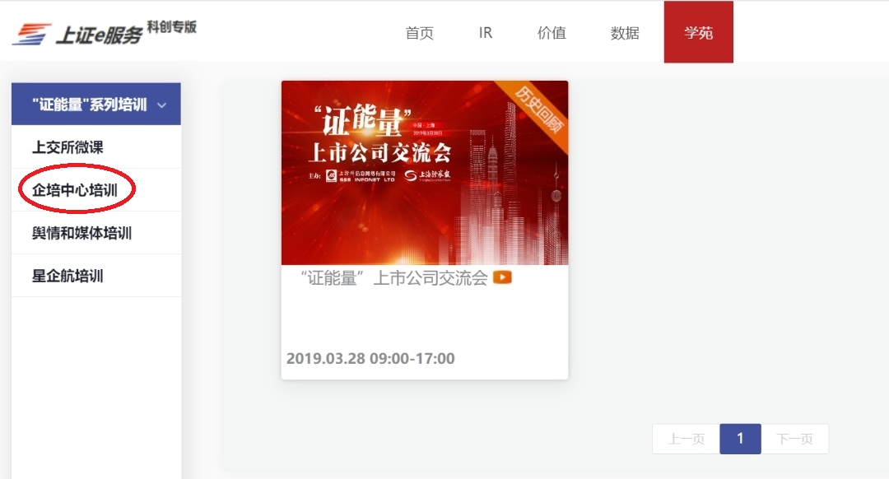

2、考点择选
（1）登录报名系统后点击页面上侧“在线报名”，选择页面右侧“其他培训”， 点击所选考点（每人仅限选择1个考场，请勿重复报名）进行报名。

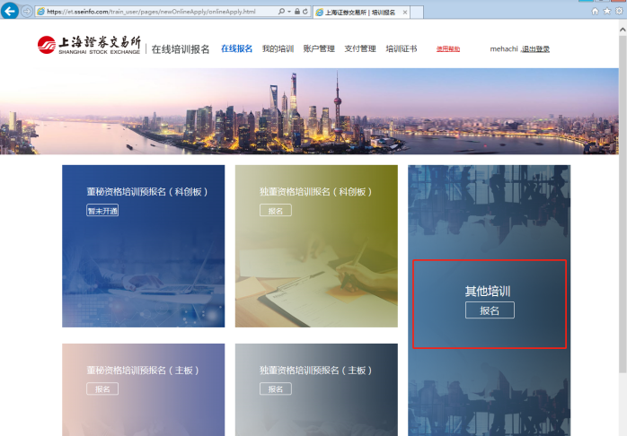

（2）填写完报名信息后，请务必在备注栏填写之前报名的培训期数（如：第16期）。

3、审核
确认提交后2个工作日内，报名系统将对培训人员择选考场进行报名审核。审核通过后，学员的择选状态由“待审核”状态变更为“审核通过”，同时系统向学员发送确认短信。

4、技术支持电话
若有任何问题，请拨打：
诸老师：021-68607072；
倪老师：021-68607060。

